重庆市万州区新田镇人民政府
关于印发《新田镇农村宅基地审批管理办法》的通知
新田府发〔2020〕77号

各村（社区），各站所办中心：
《新田镇农村宅基地审批管理办法》已于2020年12月14日经镇党委政府研究同意，现印发你们，请遵照执行。

重庆市万州区新田镇人民政府
2020年12月16日

新田镇农村宅基地审批管理办法

第一章 总 则
第一条〔基本宗旨〕为加强农村宅基地管理，规范农村村民建房用地行为，节约利用土地资源，根据《中华人民共和国土地管理法》《重庆市城乡规划条例》《重庆市土地管理规定》《重庆市查处违法建筑若干规定》《重庆市农村村民住宅规划建设管理暂行办法》（渝办发〔2011〕372号）以及《重庆市农业农村委员会重庆市规划和自然资源局转发农业农村部自然资源部关于规范农村宅基地审批管理的通知》（渝农发〔2019〕11号）、《重庆市万州区农村宅基地审批管理办法》等法律法规和文件精神，结合本镇实际，制定本实施办法。
第二条〔适用范围〕本镇行政区域内农村宅基地审批管理，适用本办法。
第三条〔宅基地定义〕本办法所称的农村宅基地，是农村村民用于建造住宅及其附属设施的集体建设用地。
第四条〔管理机制〕落实区主导、镇主责、村（社区）主体的宅基地管理机制。由镇政府负责统筹组织协调相关办、所、中心、村级组织依法履职。
第五条〔镇政府综合管理〕镇政府设立规划和自然资源管理所为对外统一受理窗口，由相关职能部门联动运行的农村宅基地用地建房联审联办制度，规范宅基地审批和日常管理。
第六条〔经发办职责〕负责关于宅基地分配、使用、流转、纠纷仲裁、闲置宅基地闲置农房利用工作。负责农村宅基地审批、管理、建新拆旧、监督、服务、档案管理、协调电力部门工作。组织开展农村宅基地现状和需求情况统计调查，及时上报农村村民建房新增建设用地需求。
第七条〔自然资源部门职责〕负责国土空间规划、土地利用计划、农用地转用、不动产确权登记等监督管理工作。在国土空间规划中统筹安排宅基地用地规模和布局，优先满足合理的宅基地需求。
第八条〔其他部门职责〕镇农业服务中心、规环办等部门负责林业、水利、生态环保、交通等根据各自部门职责配合宅基地建房审批工作；镇执法办负责对违法违规行为的处理和上报；镇财政办负责征解耕地占用税等相关规费。
第九条〔村级组织职责〕农村集体经济组织或者村民委员会代表集体行使农村宅基地所有权。在镇政府监督指导下，健全完善本村宅基地民主管理办法，依法管好用好宅基地，对农村宅基地违法违规行为及时发现、劝阻、制止、上报。
第二章 用地原则与标准
第十条〔一户一宅〕农村村民一户只能拥有一处宅基地，其面积不能超过有关规定的标准，单户建筑层数原则不超过三层。
第十一条〔建新拆旧〕农村村民经批准易地建造住宅的，应严格按照“建新拆旧”要求，在新住宅建设竣工后拆除旧房，并退出原有宅基地。
第十二条〔选址要求〕农村村民建住宅，应当符合国土空间规划（含现行正在实施的各类法定规划）、村庄规划。其选址不得占用永久基本农田、林地、生态红线，避让地质灾害隐患区，并尽量利用空闲地、旧宅基地和未利用地。
第十三条〔规划要求〕对集镇、经开区规划区内的农村村民住宅建设，应严格选址，鼓励建设集中农民新居，除严重危房和地质灾害确需搬迁的外，原则上不再进行单宗分散的宅基地审批。对近期规划撤并的村庄，向规划的居民点集中，不再批准新建、改建、扩建住宅。
第十四条〔禁止违法买卖〕严禁城镇居民到农村购买宅基地，严禁下乡利用农村宅基地建设别墅大院和私人会馆。严禁借流转之名违法违规圈占、买卖宅基地。
第十五条〔面积标准〕农村村民申请宅基地，其宅基地用地标准为每人不超过30㎡，3人以下户按3人计，4人户按4人计，5人以上户按5人计，扩建住宅新占土地应连同原有宅基地面积一并计算。
第十六条〔使用权收回〕有以下情形之一的，由集体经济组织或者村委会报经原批准用地的人民政府批准，可以收回宅基地使用权：
（一）为镇、村公共设施和公益事业建设，需要使用土地的；
（二）因撤销、迁移等原因而停止使用土地的；
（三）不按照批准的用途使用土地的；
（四）农村“五保户”腾出的宅基地；
（五）迁建住宅，新房建成后，逾期无正当理由不拆除旧房，退出原宅基地的；
（六）非法转让宅基地的；
（七）法律法规规定应当收回的宅基地。
依照前款第（一）项规定收回农民集体所有的土地的，对土地使用权人应当给予适当补偿。
第三章申请与审批
第十七条〔申请对象〕申请农村宅基地的具体对象为：
（一）农村村民户无宅基地的；
（二）除父母身边留一子女外，其他子女已达婚龄，经分户需另行建房的；
（三）原有宅基地面积未达到规定标准，申请扩建的；
（四）现住房影响乡（村）建设规划，需要搬迁重建的；
（五）因自然灾害损毁或避让地质灾害搬迁的；
（六）法律、法规或规章规定的其他情形。
第十八条〔严格条件〕对不符合用地条件的对象，一律不得批准宅基地，包括：
（一）宅基地选址不符合国土空间规划和村庄规划的；
（二）占用永久基本农田、林地、生态红线的；
（三）宅基地面积已经达到规定标准或者能够解决分户需要的；
（四）将原宅基地及地上建筑物出卖、出租、赠与后再申请宅基地的；
（五）已列入规划改造范围或在拟征收范围内的；
（六）农村村民住房拆迁时已按房屋拆迁规定进行补偿安置的；
（七）已视为多户合并建房的；
（八）有违法用地和违法住房建设行为未经处理的；
（九）不合理分户超前建房、不符合法定结婚年龄和非本村村民的；
（十）其他按规定不应安排宅基地的。
第十九条〔申请类别〕农村村民利用原有宅基地进行住宅建设，应当申请办理乡村建设规划许可证。农村村民新申请或改变、扩大原有宅基地进行住宅建设，应当申请办理乡村建设规划许可证、农村宅基地批准书。乡村建设规划许可证按照《重庆市城乡规划条例》《重庆市村镇规划建设管理条例》等规定办理。
第二十条〔申请材料〕农村村民申请宅基地需提供以下要件：
（一）万州区农村宅基地和建房（规划许可）申请表；
（二）申请人家庭户籍材料；
（三）农村宅基地使用承诺书；
（四）原有不动产权属证书（迁建、改建、扩建提供）；
（五）村民会议或村民代表会议讨论同意的会议决议（涉及占用耕地的，需明确是否同意占用耕地）；
（六）涉及邻里关系的，需提供邻里等相关利害关系人的书面意见）（涉及减少原有间距、影响房屋结构安全、通行及其他对他人合法权益产生影响的情形）。
（七）其他需要提交的材料。
第二十一条〔申请流程〕宅基地用地申请流程：
（一）符合申请条件的农户，以户为单位向所在村民小组提出宅基地和建房（规划许可）书面申请。
（二）村民小组收到申请后，提交村民小组会议讨论，经村民小组2/3以上的村民代表同意后，将申请理由、拟用位置和面积、拟建房层高和面积等情况在本小组范围内张榜公示不少于5个工作日。公示无异议或异议不成立的，村民小组将农户申请、村民小组会议记录等材料交村级组织（指村集体经济组织、村民委员会）审查。
（三）未设村民小组或宅基地和建房申请等事项已统一由村级组织办理的，农户直接向村级组织申请，经村民代表会议讨论通过并在本集体经济组织张榜公示不少于5个工作日。
（四）村级组织审查通过的，在《万州区农村宅基地和建房（规划许可）申请表》签署意见，连同申请人提交的其他申相关材料一并报送镇政府，统一由规划和自然资源所窗口受理。
第二十二条〔审批程序〕按以下程序审批宅基地用地：
（一）规划和自然资源所收到申请材料后，填写《万州区农村宅基地和建房（规划许可）审批表》，在20个工作日内会同镇经发办、规环办联合审查。涉及占用农用地的，应先办理农用地转用审批手续，规资所原则上按季度统一打捆准备资料报区规划与自然资源局，具体程序和要求按照《土地管理法》第四十四条的规定和重庆市乡（镇）村建设用地农用地转用审查报批有关规定执行。
（二）根据联审结果，镇政府领导对农民宅基地申请进行审批。审批通过的，由规环办核发《乡村建设规划许可证》，经发办核发《农村宅基地批准书》，并在镇公示栏公布。审批不过的，依法答复申请人。
（三）涉及林业、水利、生态环保等方面的，要及时征求相关单位意见。
第二十三条〔审查重点〕村级组织需重点审查提交的材料是否真实有效、拟用地建房是否符合村庄规划、是否征求了用地建房相邻权利人意见等。规划自然资源所负责审查用地建房是否符合国土空间规划、用途管制要求，是否需办理农用地转用等；规环办负责审查拟用地是否符合宅基地合理布局，是否符合风貌管控和生态环保要求，是否为复垦户、征地已安置户，是否位于地质灾害易发区等；农服中心负责审查是否符合水利、林业等规划要求；经发办负责审查申请人是否符合一户一宅申请条件、宅基地和建房（规划许可）申请是否经过村组审核公示等，并综合各有关部门意见提出审批建议。
第二十四条〔档案管理〕经发办规范宅基地用地建房审批管理台账。对每宗宅基地审批资料建立档案，分村组有序妥善保存。应在每个季度前5个工作日内将审批管理台账分别由经发办、规环办报区农业农村委、区规划自然资源局备案。
第四章 建房与登记
第二十五条〔按规施工〕农户在取得《乡村建设规划许可证》和《农村宅基地批准书》后，方可开工建设。农村村民应严格按照批准面积和建房标准建设住宅，禁止未批先建、超面积占用宅基地。
第二十六条〔有效期限〕《农村宅基地批准书》有效期为两年，有效期内未实施农房建设的，需重新申请。
第二十七条〔建设安全〕农村村民住房建设，可以与施工方（建筑工匠）签订劳务承包合同，明确各方安全责任，鼓励为建房施工人员购买人身意外伤害保险。
第二十八条〔监管到场〕全面落实“三到场”要求，经发办及时组织规资所、规环办、农房建设等管理人员实地核查，并在施工关键环节进行现场巡查和指导，加强事中事后监管。受理农村宅基地申请后，要及时审查申请人是否符合条件、拟用地是否符合规划和地类等。经批准用地建房的农户，应当在开工前申请划定宅基地用地范围，经发办及时会同规资所、规环办人员到现场进行开工查验和实地丈量批放宅基地，确定建房位置。宅基地建房完工后，要实地检查农户是否按照批准面积、四至等要求使用宅基地，是否按照批准面积和规划要求建设住房，并出具《农村宅基地和建房（规划许可）验收意见表》。
第二十九条〔权属登记〕通过建房验收的村民，可依法依规向不动产登记部门申请办理不动产登记，其中易地建造住宅的，应在申请登记前先行拆除旧房，并退出原有宅基地使用权，未按要求“建新拆旧”的，不动产登记部门不得为其办理不动产权证。村民宅基地使用权被依法收回后，应当办理注销登记。
第三十条﹝盘活利用﹞为进一步加强农村闲置宅基地管理，对利用方式、经营模式、流转对象进行规范，防止大拆大建、违规开发，盘活利用农村闲置宅基地和闲置住宅按照国家有关规定另行制定办法，搭建平台稳妥推进。
第五章 监督管理
第三十一条〔督查机制〕经发办、规资所、规环办每季度对农村宅基地审批管理工作进行“回头看”。对违反相关审批程序批准村民建房或者为不符合建房条件的村民办理建房手续的，立即整改。
第三十二条〔群众监督〕经发办及时公示宅基地审批情况，内容包括审批人、家庭成员人数、原有宅基地处理情况、建房批准位置、占地面积、建造层数、批准时间等，公布举报电话，接受群众监督。
第三十三条〔动态巡查〕镇政府加强对本区域内宅基地用地及建房行为的监督检查，纳入动态巡查和网格化日常监管，发现违法违规行为，立即予以劝阻、制止。村级组织指定一名村级组织负责人兼任宅基地协管员，负责开展宅基地日常监管，对违法违规行为早发现、早报告。
第三十四条〔监督村级履责〕镇政府依法对村级组织及其成员作出的决定进行监督，对不依照法律、法规履行法定义务的，责令其改正违法的决定。村级组织作出的决定侵害农村村民合法权益的，责任人依法承担法律责任。
第三十五条〔使用权争议〕农村宅基地使用权争议，由当事人协商解决，协商不成的，由镇人民政府处理。当事人对处理决定不服的，可依法向人民法院起诉。在争议解决前，任何一方不得改变土地利用现状。
第三十六条〔禁止弄虚作假〕农村村民申请使用农村宅基地，应当真实提供相关信息材料。采取隐瞒真实信息、弄虚作假等欺骗手段申请的，其申请宅基地行为无效。
第三十七条〔禁止非法批准〕无权批准使用土地的单位或个人非法批准占用土地的，超越权限非法批准占用土地的，不按规划用途批准用地的，或违反法律规定的程序批准土地的，其批准文件无效。按《中华人民共和国土地管理法》第七十九条规定，对主管人员和责任人员依法依规给予处理。
第三十八条〔禁止非法占地〕农村村民未经批准或者采取欺骗手段骗取批准，非法占用土地建设住宅的，由镇执法办报区农业农村执法部门依据《中华人民共和国土地管理法》第七十八条规定，责令限期改正，并依法处理。
第三十九条〔禁止违法建设〕在镇、村庄规划区内未依法取得乡村建设规划许可证或者未按照乡村建设规划许可证的规定进行建设的，由镇政府依据《城乡规划法》第六十五条规定，责令停止建设、限期改；逾期不改正的，可以拆除。
第四十条〔禁止行政违法〕在农村宅基地审批和管理过程中，工作人员玩忽职守、滥用职权、徇私舞弊，构成犯罪的，依法追究刑事责任；尚不构成犯罪的，依纪依规依法处理。
第六章 附则
第四十一条〔集中居民点审批〕农村村民集中居民点用地由镇政府按相关规定及要求负责审批，涉及占用农用地的，按本办法第二十二条规定办理农用地转用。
第四十二条〔施行日期〕本办法自2021年1月1 日起施行。

附件1
万州区农村宅基地和建房（规划许可）申请表
申请户主信息 | 姓名 |  |  |  |  |  | 性别 |  |  |  |  |  | 年龄 |  |  | 岁 |  | 联系电话
 | 身份证号 |  |  |  |  |  |  |  |  |  |  | 户口所在地地
家庭成员信息 | 姓名 |  | 年龄 |  |  | 与户主关系 |  |  |  |  |  | 身份证号 |  |  |  |  |  | 户口所在地
现宅基地及农房情况 | 宅基地面积 |  |  | m² |  |  |  |  | 建筑面积 |  |  |  |  | m² |  |  | 权属证书号
 | 现宅基地处置情况 |  |  |  |  |  |  | 1.保留（ m²）； 2.退给村集体；3.其他（ ）
拟申请宅基地及建房（规划许可）情况 | 宅基地面积 |  |  | m² |  |  |  |  |  |  |  |  |  |  | 房基占地面积 |  |  |  |  | m²
 | 地址
 | 四至 | 东至: 南至: |  |  |  |  |  |  |  |  |  |  |  |  |  |  |  |  | 建房类型：1.原址翻建  2.改扩建  3.异址新建
 |  | 西至: 北至:
 | 地类 | 1.建设用地m²；2.未利用地m²；  3.农用地（耕地、林地、草地、其它）m²
 | 住房建筑面积 |  |  |  | m² |  |  |  |  |  | 建筑层数 |  |  |  | 层 |  |  |  | 建筑高度 |  |  | 米
 | 是否征求相邻权利人意见： 1.是 2.否
申请  理由 | 申请人： 年 月 日
村民小组意见 | 负责人： 年 月 日
村集体经济组织或村民委员会意见 | （盖章）  负责人： 年 月 日

附件2

农村宅基地使用承诺书

因（1.分户新建住房 2.按照规划迁址新建住房 3.原址改、扩、翻建住房 4.其他）需要，本户申请在乡（镇、街道）村（社区）组使用宅基地建房，现郑重承诺：
1.本人及家庭成员符合“一户一宅”申请条件，申请材料真实有效；
2.宅基地和建房申请经批准后，我将严格按照批复位置和面积动工建设，在批准后个月内建成并使用；
3.新住房建设完成后，按照规定日内拆除旧房，并无偿退出原有宅基地。
如有隐瞒或未履行承诺，并愿承担一切经济和法律责任。
家庭成员签字：

申请户户主：
身份证号：
年 月 日

附件3
万州区农村宅基地和建房（规划许可）审批表
申请户主信息 | 姓名 |  |  | 性别 | 身份证号 |  |  | 家庭住址 |  |  |  | 申请理由
拟批准宅基地及建房情况 | 宅基地  面积 |  |  | m² |  | 房基占地面积 | m² |  | 地址
 | 四至 |  | 东至: 南至: |  |  |  |  |  |  |  | 性质：1.原址翻建  2.改扩建  3.异址新建
 |  |  | 西至: 北至:
 | 地类 |  | 1.建设用地m²； 2.未利用地m²；  3.农用地（耕地、林地、草地、其它）m²；
 | 住房建筑面积 m² 建筑层数 层 建筑高度 m
规划和自然资源管理所意见 |  | 该宗地符合国土空间规划和村规划，不占用基本农田，同意占用集体土地 ㎡建房。其中：农用地 ㎡(其中：耕地 ㎡)；未利用地 ㎡；建设用地 ㎡。  (盖章)  经办人： 所长: 年 月 日
乡镇财政办意见 |  | 耕地占用税已征缴。  经办人： 主任：  年 月 日
乡镇规划建设管理环保办公室意见 |  | 符合村镇、城市规划，房屋不在地灾点上及其直接威胁区，申请户家庭所有成员没有享受宅基地复垦政策，符合风貌要求，同意办理乡村建设规划许可证和农村宅基地批准书，占集体土地面积 ㎡，建筑面积 ㎡，规划准建 层。  (盖章)  经办人：负责人: 年 月 日
其他相关单位意见 |  | （涉及的部门：林业、水利、生态环保等）
乡镇农村经营管理机构审查意见 |  | 综合各有关部门意见，该申请户符合一户一宅规定和农村宅基地审批条件，不占用基本农田，同意占用集体土地 ㎡建房。  (盖章)  经办人：负责人: 年 月 日
乡镇人民政府（街道办事处）审核批准意见 |  | (盖章)  负责人: 年 月 日

宅基地坐落平面位置图

 | 现场踏勘人员： 年 月 日
 | 制图人： 年 月 日
备注 | 图中需载明宅基地的具体位置、长宽、四至，并标明与永久性参照物的具体距离。

附件4
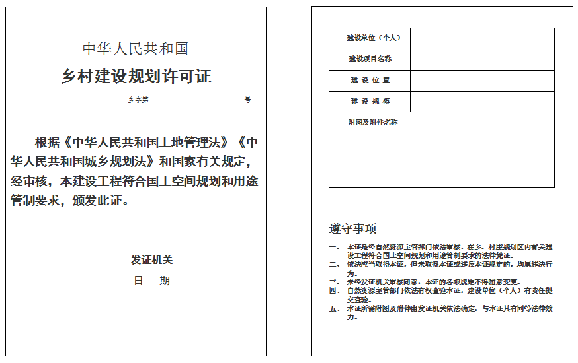
附件5
农村宅基地批准书农村宅基地批准书（存根）
根据《中华人民共和国土地管理法》规定，本项农村村民宅基地用地业经有权机关批准，特发此书。
请严格按照本批准书要求使用宅基地。

填发机关(章):

年 月 日
农宅字号农宅字 号
户 主 姓 名
批准用地面积 | 平方米
其中：房基占地 | 平方米
土地所有权人
土 地 用 途
土 地 坐 落
（详见附图）
四 至 | 东 南
 | 西 北
批准书有效期 | 自 年 月至 年 月
备注

户 主 姓 名
批准用地面积 |  | 平方米
房基占地面积 |  | 平方米
土地所有权人
土 地 用 途
土 地 坐 落
四至 | 东 |  | 南
 | 西 |  | 北
批准书有效期 |  | 自 年 月至 年 月
备注

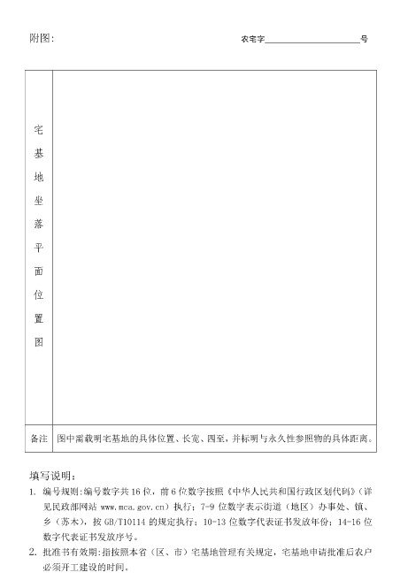
附件6
万州区农村宅基地和建房（规划许可）验收意见表
申请户主 |  |  |  |  | 身份证号
乡村建设规划许可证号
农村宅基地批准书号
开工日期 |  |  |  |  | 竣工日期
批准宅基地面积 |  |  | m² |  | 实用宅基地面积 |  |  | m²
批准房基占地面积 |  |  | m² |  | 实际房基占地面积 |  |  | m²
批建层数/高度 |  |  | 层/ 米 |  | 竣工层数/高度 |  |  | 层/ 米
拆旧退还宅基地情况 |  |  | 1.不属于 2.属于,已落实 3.属于,尚未落实
竣工平面简图(标注长宽及四至) | 经办人:
验收单  位意见 | 规划和自然资源管理所意见：  （验收人签字并盖公章）  年 月 日 |  |  | 乡镇规划建设管理环保办公室意见：  （验收人签字并盖公章）  年 月 日 |  |  | 乡镇农村经营管理机构意见:  （验收人签字并盖公章）  年 月 日
乡镇政府验收意见 | (盖章)  负责人: 年 月 日
备注

